Школьный вестник

ВЫПУСК 4
31 ЯНВАРЯ 2021г.

Поздравляем победителей конкурса «Лучший классный уголок»!
1 место
4 класс, 10 класс
2 место
6 класс
3 место
9 класс

В этом номере:
Школа шагает в ногу со
временем
2
Неделя математики,
информатики, физики
4
Неделя начальных классов
2
Раскаты «Январского грома»
4
Настоящий фашизм
6
Лучший классный уголок
7
«Добрая суббота»
8

Поздравляем с Днём рождения!!!
Ткачеву Зою
Владимировну
17.01
Мендрик Ольгу
Николаевну
24.01
Типишеву Ольгу
Александровну
28.01

9
Психологический комфорт
на уроке
10
«Дорога безопасности»

Школа шагает в ногу со временем

С 18 по 23 января в нашей школе был объявлен конкурс среди учеников всех классов на лучшую статью о школе.
Победителями признаны ученики 10 класса. Они раскрыли актуальную тему для нашей школы на сегодняшний день.
«В школе села Мариинское скоро будет введена новая система образования будущего под названием МЭШ.
МЭШ – Московская электронная школа. Этот проект сочетает в себе новые технологии, которые дают возможность вести уроки интереснее и динамичнее. Также здесь находится большая электронная библиотека, а ученикам доступны индивидуальные цифровые домашние задания.
Сегодня в проекте находится свыше 50 тысяч интерактивных образовательных приложений. По нашей стране 1457 учебных заведений уже используют эту платформу.
Благодаря МЭШ родители могут узнавать об успехах своего ребенка. Проект доступен в режиме «онлайн» для учеников, учителей и родителей».

Ученики 10 класса

Неделя начальных классов
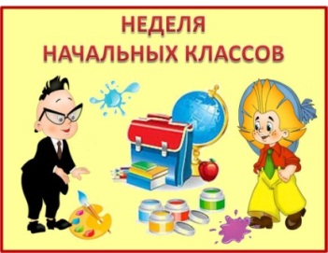

С 18 января по 23 января 2021 года в нашей школе проходила неделя начальных классов по плану МО учителей начальных классов.
Цель проведения недели:
- прививать к новым знаниям, вовлекая ребят во внеурочную деятельность;
- развивать творческое воображение детей, вырабатывать свободную и выразительную речь;
- поддерживать желание учиться и получать удовольствие от преодоления познавательных трудностей;
- обеспечивать повышение мотивации и познавательного интереса.

Задачи недели:
- создание условий максимально благоприятствующих получению качественного образования каждым учеников в зависимости от его индивидуальных способностей, наклонностей, культурно-образовательных потребностей;
- повышение интереса обучающихся к учебной деятельности;
- помощь ученикам в раскрытии своего творческого потенциала, организаторских способностей;
- формировать коммуникативные навыки, умение подчинять свои интересы интересам коллектива;
- обучать детей самостоятельности и творчеству.
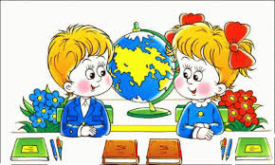
Неделя начальных классов проходила под девизом «Удивление! Разнообразие! Творчество! Дружба!»
План недели:
1 день – Открытие недели.
2 день – Конкурсная программа «Веселая математика».
3 день – «Диск интеллектуалов искусства».
4 день – Литературный ринг «Сказочный денек».
5 день – «Зимний калейдоскоп». Конкурс рисунков «Зимушка-зима».
6 день – Закрытие недели.
Подводя итоги прошедшей недели можно отметить, что это было увлекательное путешествие по учебным наукам: математике и русскому языку, литературному чтению и окружающему миру. В целом все намеченные мероприятия были проведены учителями на должном уровне, а в них были задействованы все начальные классы. План предметной недели полностью реализован. Неделя начальных классов прошла организованно, в соответствии с целями и задачами, поставленными перед началом ее проведения. Каждый день этой недели максимально заинтересовал учащихся и вводил в активную работу, создавая условия для нравственного, интеллектуального и эмоционального самовыражения школьника. Дети смогли раскрыться и реализовать свои творческие возможности, а также показать коммуникабельность и умение сотрудничать со сверстниками.
«Неделя начальной школы» прошла в атмосфере творчества, сотрудничества. В предметной неделе активное участие приняли все учителя начальных классов и ученики. Программа проведения недели отразила различные формы и методы учебной деятельности. Неделя начальных классов позволила обучающимся раскрыть свой творческий потенциал. Все учителя в ходе предметной недели проявили хорошие организаторские способности, создали творческую атмосферу, а обучающиеся показали хорошие знания, умения и навыки.
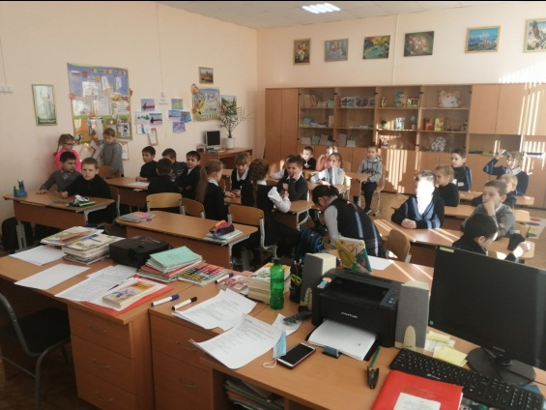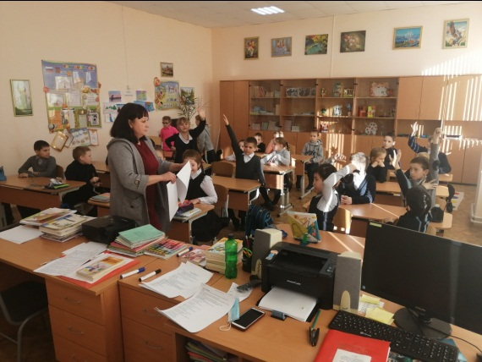
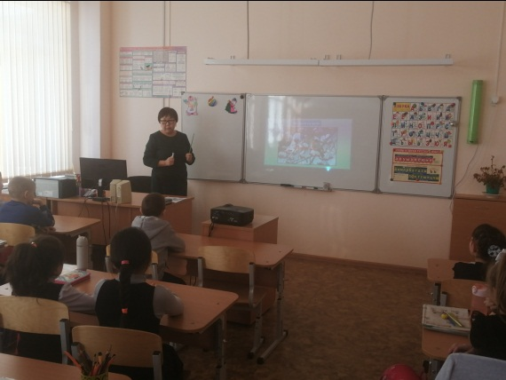
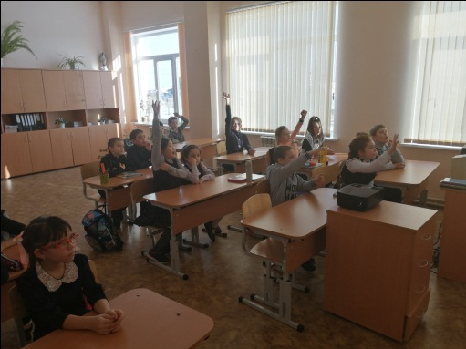
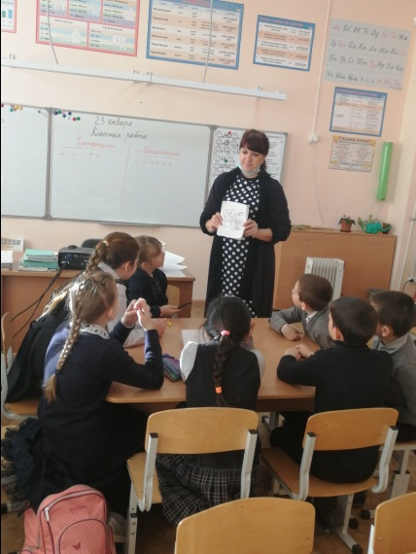
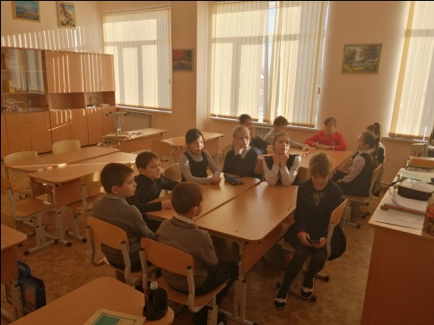
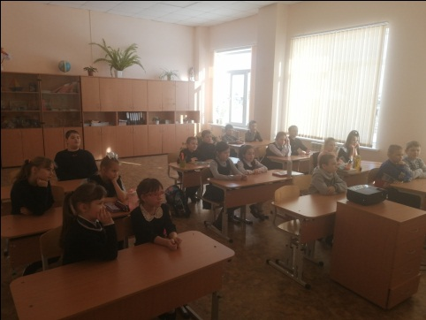
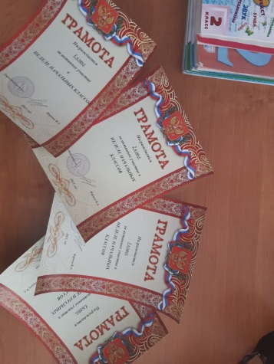

Юлия Николаевна Городова,
учитель начальных классов

Неделя математики, информатики, физики
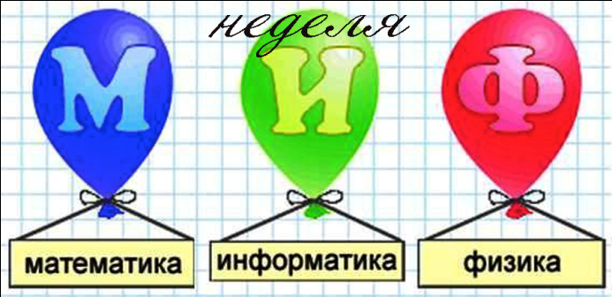
С 25 января по 30 января 2021 года, согласно плану методической работы школы, прошла неделя математики, информатики, физики.
Целью проведения недели является развитие личностных качеств обучающихся и активизация их мыслительной деятельности, поддержка и развитие творческих способностей и интереса к предмету, формирование осознанного понимания значимости математических знаний в различных сферах профессиональной деятельности.
Принципы организации недели математики:
- принцип массовости - работа организуется таким образом, что в творческую деятельность вовлекается как можно больше обучающихся;
- принцип доступности – подбираются разноуровневые задания;
- принцип заинтересованности – задания должны быть интересно оформлены, чтобы привлечь внимание визуально и по содержанию;
- принцип соревновательности – ученикам предоставляется возможность сравнивать свои достижения с результатами учащихся разных классов.
План на неделю:
1 день – Открытие недели математики, информатики, физики.
2 день – Решение кроссвордов.
3 день – Решение ребусов.
4 день – Занимательные задачи на уроках.
5 день – Большая математическая игра.
6 день – Закрытие недели.
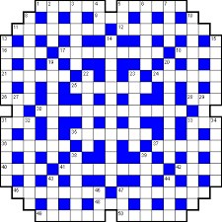
В подготовке и проведении «Недели» приняли участие все учителя МО математики, информатики и физики. В результате проведения предметной недели все участники еще раз убедились в актуальности такого мероприятия, в том, что при решении задач практического характера на уроках часто ученики затрудняются в решении, наблюдается «разрыв» между задачами, предложенными в учебнике, и теми заданиями, которые встречаются на практике в жизни любой семьи. Вследствие чего у многих учеников теряется интерес к предмету. Данное мероприятие в значительной мере способствует развитию интереса к математике в силу ее прикладной направленности. Большинство мероприятий подготовлено и проведено на высоком методическом уровне, активно были использованы средства ИК технологий, наглядность, зрелищность, широкий охват детской аудитории. Проведение таких мероприятий способствуют не только формированию интереса обучающихся к предметам математического цикла, но и росту профессиональных умений учителей, давая возможность проявить себя организатором мероприятия для различных классов или разработчиком заданий.
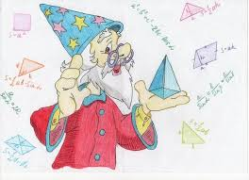

Андрей Иванович Сыряный,
Учитель математики, информатики

Раскаты «Январского грома»

Неделя с 25 января по 30 января в нашей школе была посвящена важной дате.
27 января является Днем воинской славы России – День полного освобождения советскими войсками города Ленинграда от блокады его немецко-фашистскими войсками (1944 год).
Вскоре после начала Великой Отечественной войны Ленинград оказался в тисках вражеских фронтов. Согласно плану «Барбаросса» захват Ленинграда должен был предшествовать взятию Москвы. Гитлер полагал, что падение северной столицы СССР даст не только военный выигрыш – русские потеряют город, который является колыбелью революции и имеет для советского государства особый символический смысл. Битва за Ленинград, самая продолжительная в войне, длилась с 10 июля 1941 года до 9 августа 1944 года.
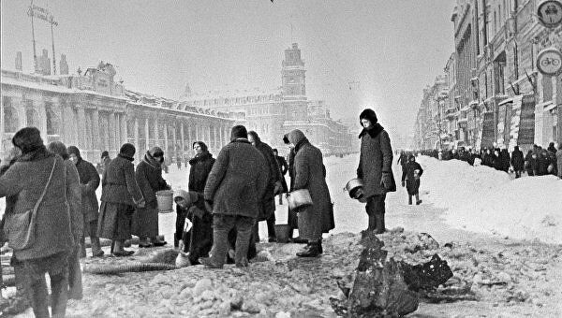
Блокада, организованная гитлеровцами, была направлена именно на вымирание и уничтожение Ленинграда. 22 сентября 1941 года в специальной директиве отмечалось: «Фюрер принял решение стереть город Ленинград с лица земли. Предполагается окружить город тесным кольцом и путем обстрела из артиллерии всех калибров и беспрерывной бомбежки с воздуха сравнять его с землей… В этой войне, ведущейся за право на существование, мы не заинтересованы в сохранении хотя бы части населения». 7 октября Гитлер отдал еще один приказ – не принимать беженцев из Ленинграда и выталкивать их обратно на неприятельскую территорию. Поэтому любые домыслы – в том числе распространяемые сегодня в СМИ – о том, что город возможно было спасти, если бы он был сдан на милость немцам, следует отнести либо к разряду невежества, либо намеренного искажения исторической правды.
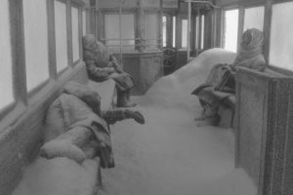
Спасением для осажденных стала «Дорога жизни» - проложенная по льду Ладожского озера трасса, по которой с 21 ноября в город доставлялось продовольствие, боеприпасы и на обратном пути эвакуировалось гражданское население. За период действия «Дороги жизни» - до марта 1943 года – по льду (а летом на различных судах) в город было доставлено 1615 тыс. т. различных грузов. В то же время из города на Неве были эвакуированы 1,3 млн. ленинградцев и раненых воинов. Для транспортировки нефтепродуктов по дну Ладожского озера был проложен трубопровод.
27 января в ознаменование окончательного снятия блокады Ленинграда, которая продлилась 872 дня, прогремел праздничный салют. Группа армий «Север» потерпела тяжелое поражение. В результате Ленинградско-Новгородской советские войска вышли на границы Латвии и Эстонии.
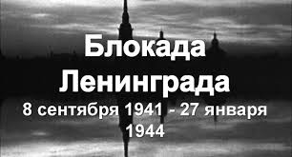
Всю неделю в нашей школе проходили тематические классные часы в каждом классе. Также, 27 января 2021 года в 14:00 по московскому времени Общероссийская общественная организация ветеранов «Российский Союз ветеранов» совместно с некоммерческим партнерством содействия кино и туризма проводила онлайн-урок «Урок мужества. Подвиг блокадного Ленинграда», в котором приняли участие и ученики нашей школы.
В библиотеке с. Мариинского с 23 января по 27 января была проведена акция «Блокадный хлеб».
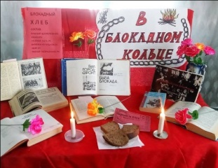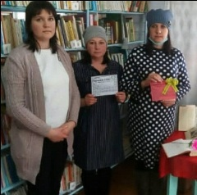

Алиева Анастасия,
10 класс

Настоящий фашизм
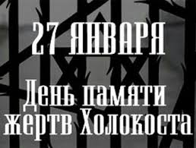
Когда фашисты во главе с Гитлером пришли к власти, то приняли свыше четырехсот законов, ограничивающих права евреев. Больше всего страдали еврейские дети, которые не понимали, почему немецкие дети не хотят с ними дружить и даже разговаривать. Евреев изгоняли из школ, из университетов. Для детей-евреев были закрыты городские парки.
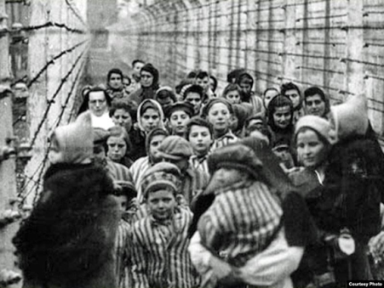
Евреев стали переселять в особые районы – гетто, где им предстояло теперь жить. Особенно тяжело было детям. Они были обязаны работать, как взрослые по 14-16 часов в сутки, получая 270 граммов хлеба в день. Однажды во двор домов, где жили рабочие меховой фабрики, въехали грузовики. Взрослые были на фабрике. Полицаи проверяли каждый укромный уголок. Впрочем, дети шли навстречу своим палачам сами: они верили, что их везут на медосмотр. В Кракове их сдали в немецкий госпиталь, где у одних брали кровь, у других снимали кожу с лица для раненых и обожженных.
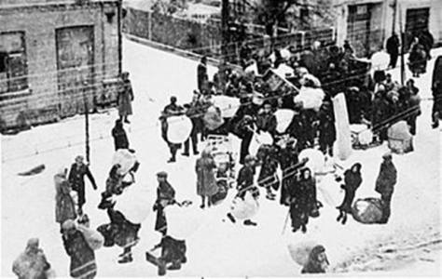
Что такое Холокост? Холокост – это преследование и массовое уничтожение евреев. Это было целенаправленное уничтожение целой расы. И для нацистов не было каких-то рамок или чувств. Они относились к убийству детей, женщин, стариков, мужчин, просто как к своей работе.
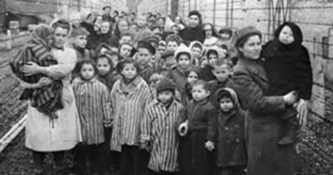
Самое массовое убийство при Холокосте произошло в сентябре 1941 года в урочище Бабий Яр недалеко от Киева в Украине, где было убито более 33000 евреев всего за два дня. Евреев заставили раздеться и подойти к краю оврага. Когда немецкие отряды стреляли в них, они падали вниз. Затем нацисты заваливали стены оврага, погребая и мертвых и живых. Полицаи хватали детей и также сбрасывали их в овраг. В своих мемуарах Рудольф Гесс описывал, как детей евреев обманом заманивали в газовые камеры. Чтобы избежать паники, им говорили, что нужно раздеться для душа и дезинфекции. Нацисты использовали «Особые отряды» (других еврейских заключенных), которые поддерживали спокойную обстановку и помогали тем, кто отказывался раздеваться. Дети часто плакали, но после того, как члены «Особого отряда» утешали их, они входили в газовые камеры, смеясь, играя, или болтая друг с другом, часто все еще с игрушками в руках.
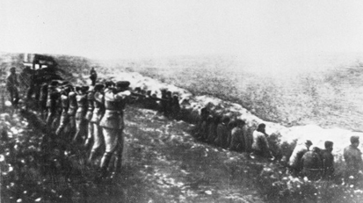
Первыми начали освобождать концентрационные лагеря советские солдаты. 23 июля 1944 года они освободили Майданек.
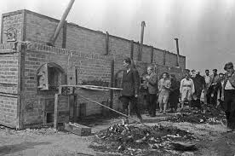
И Холокост – это не только трагедия народа еврейского, это Катастрофа всего человечества, это, в сущности, кризис мировой цивилизации, получивший продолжение в Афганистане, Югославии, Израиле, Чечне, в терактах по всему миру. И мы не должны об этом забывать, а знание свое обязаны передавать детям и внукам. Они должны знать правду и быть в ней убеждены.
В нашей школе в каждом классе были проведены тематические классные часы, учителя передали свои знания на эту тему ученикам, смотрели тематические фильмы, документальные передачи, слушали песни, читали стихи.
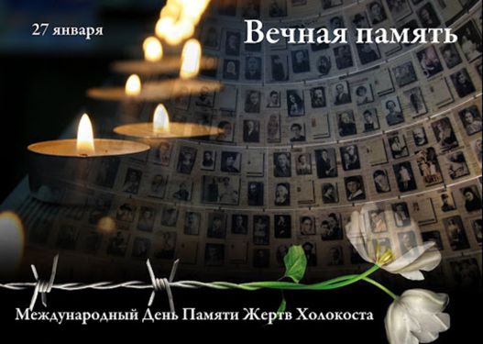
Звучит красиво - Бухенвальд,*
Гора и дол покрыты лесом,
Но что же мне туманит взгляд?
В глазах - кровавая завеса.

Здесь восемь лет витала смерть,
На рубищах - сплошные клейма,
И невозможно разглядеть,
Что там, внизу - волшебный Веймар.

Там - Гете "Фауста" писал,
Здесь - пламя смерти бушевало
Там - "Люди гибнут за металл",
Здесь - люди гибнут от металла.

Там - Виланд, Шиллер, Гердер, Бах,
Там - Кранах, сказочен и ярок.
Здесь - пулеметы на столбах
И пасти лютые овчарок.

Там - жил великий Ференц Лист,
Воспевший музыкой свободу.
Здесь - бьют кувалдой в ржавый лист,
Людей сгоняя на работу.

Там - грациозный Бельведер,
Там - дух искусств здоров и пылок.
А здесь - фашистский офицер
С ухмылкой целится в затылок.

Там - Музы вышли на парад,
Здесь - всюду смерти изваянье.
Звучит красиво - Бухенвальд?!
Какое жуткое названье!
Болванова Альбина,
11 класс

Лучший классный уголок

30 января 2021 года в МБОУ СОШ Мариинсого СП прошел конкурс на лучший классный уголок.
Все дети активно принимали участие в оформлении своих классных уголков.
Жюри состояло из трех человек: Старшей вожатой и двух учеников.
1 место разделили 2 класса: 4 класс и 10 класс.
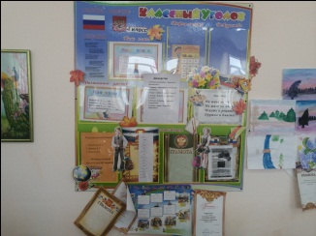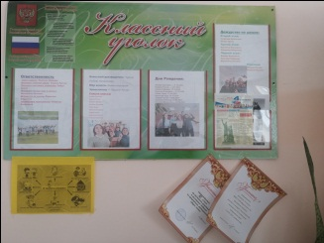
2 место занял 6 класс.
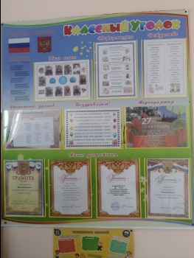
3 место досталось 9 классу.
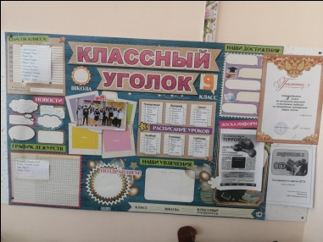
1 классу присвоена номинация «Самый содержательный классный уголок».
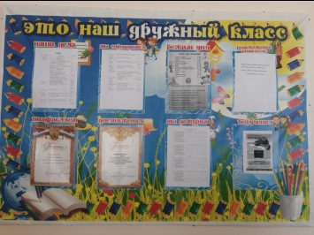
2 классу присвоена номинация «Классный уголок, сделанный своими руками».
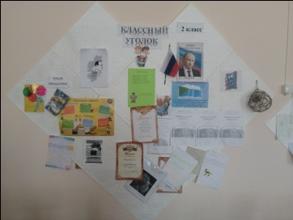
3 классу присвоена номинация «Самый оригинальный классный уголок».
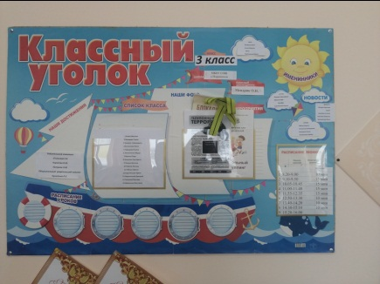

5 классу присвоена номинация «Первый самостоятельно оформленный классный уголок».
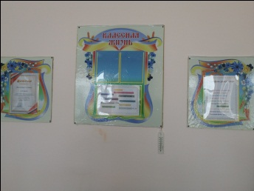

7 и 8 классам была присвоена номинация «Самый яркий классный уголок».
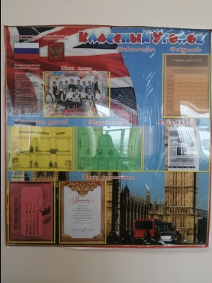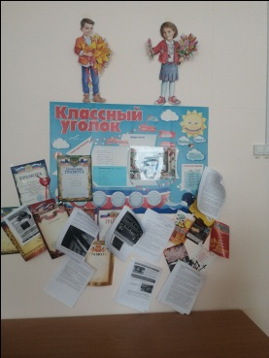
11 классу присвоена номинация «Самый информативный классный уголок».
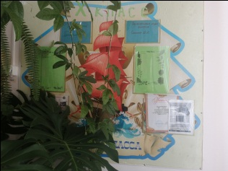
Поздравляем всех победителей и участников!

Сомик Дарья,
5 класс

«Добрая суббота»

30 января 2020 года наша школа примяла активное участие в акции «Добрая суббота».
22 января 2021 года в сообществе Всероссийского конкурса для школьников «Большая перемена» социальной сети ВКонтакте(https://vk.com/bpcontest) стартовала Всероссийская акция «Добрая суббота». Инициаторами акции выступили участники «Большой перемены», они предложили всем школьникам и их родителям начать новый год с добрых дел и полезных привычек.
Акция «Добрая суббота» прошла впервые 23 января 2021 года и предоставила возможности для самореализации ребят в среде волонтерства и социального проектирования. Акция станет традиционной и будет проводиться еженедельно в сообществе конкурса «Большая перемена».
Цель акции – познакомить школьников с волонтерской деятельностью, вовлечь в добровольческое движение в своем регионе.
Волонтерские образовательные проекты – важное дополнение к воспитательному процессу, который с сентября начал реализацию в рамках типовой программы воспитания в школах.
Большое спасибо ученикам нашей школы, которые приняли участие в акции!
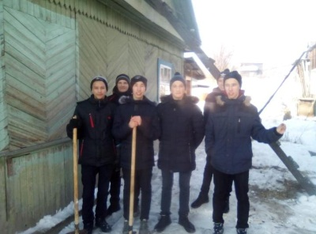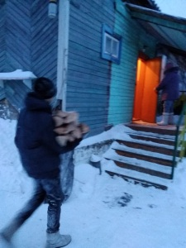
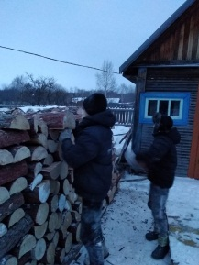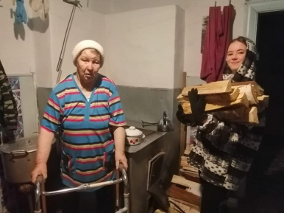
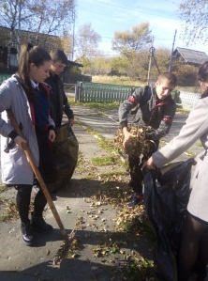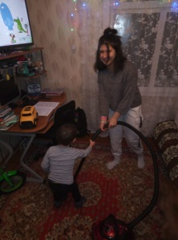
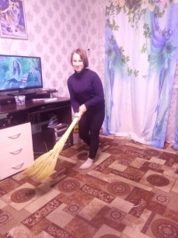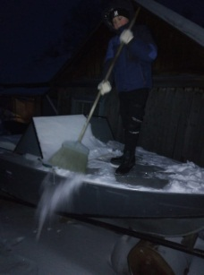
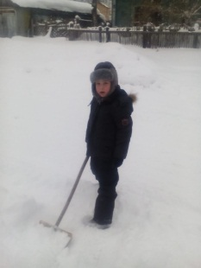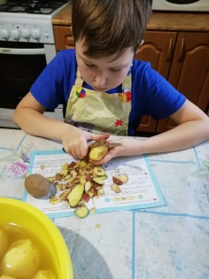
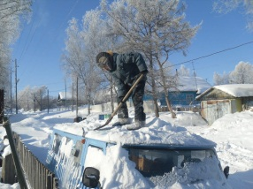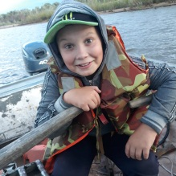
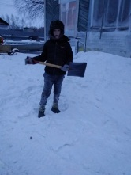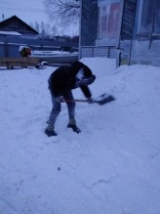
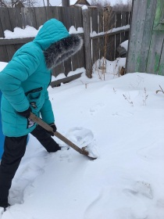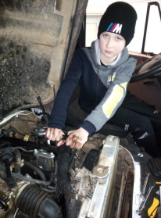
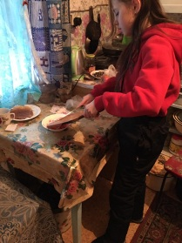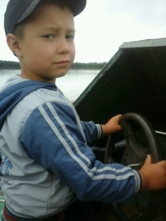
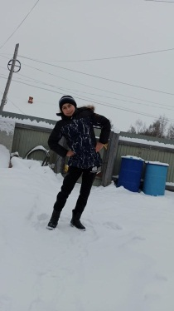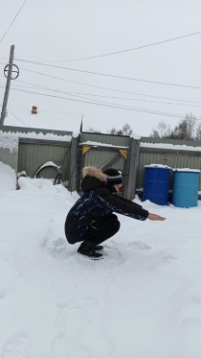
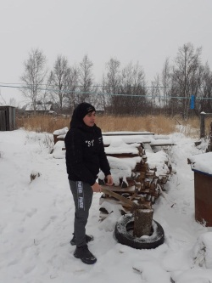
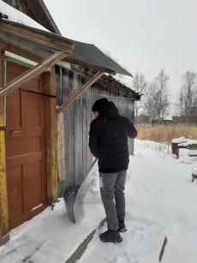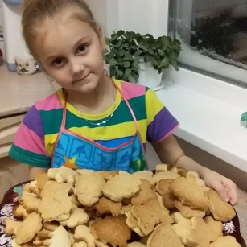
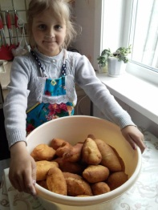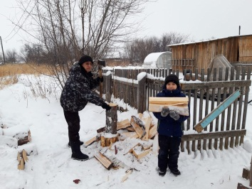
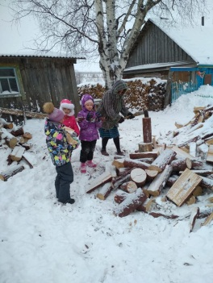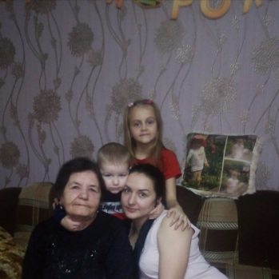
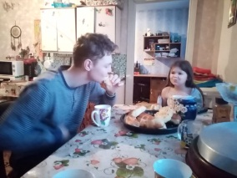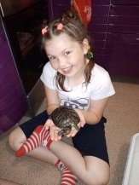
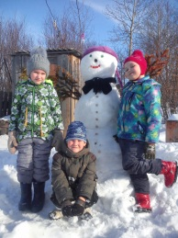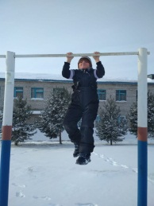
Татьяна Антоновна Бурмистрова,
Старшая вожатая

Психологический комфорт на уроке

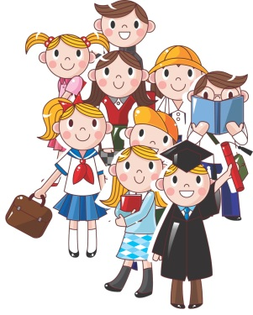
«Какой сегодня день? Хмурый пасмурный или светлый и солнечный? Какое настроение вызывает у вас такая погода? А знаете, как можно улучшить настроение? Что надо сделать, чтобы на душе было тепло и спокойно? Надо улыбнуться. Я хочу поделиться с вами улыбкой. Я дарю вам улыбку. Я люблю вас. У вас такие солнечные, лучистые улыбки, что глядя на них, ярче становится день и на душе теплеет. Порадуйте своей улыбкой тех, кто с вами рядом. Улыбнитесь друг другу».
Создание положительного настроя перед любым видом деятельности - важная составляющая психологического комфорта при дальнейшей работе.
Под комфортом подразумевается условия жизни, пребывания, обстановка, обеспечивающие удобство, спокойствие и уют.
От того, как начнется утро ребенка, с каким настроением он вступит в новый день, зависит успешность всего педагогического процесса. Педагогу важно настроить весь класс, как единый музыкальный инструмент: создать атмосферу комфорта и уюта. Лучший помощник – игра. Игры и упражнения для «радостных встреч».
Организационный момент позволяет положительно настроить учеников, организовать их внимание. На этом этапе формируется умение мобилизовать, внутренне организовать себя, сосредоточиться.
Что можно сделать в условиях школьного урока для сохранения психологического комфорта? Обязательно учитывать физиологические эмоционально-личностные особенности детей, создавать ситуации успеха на уроке, выбрать наиболее подходящий стиль общения.
Для успеха общения педагогу необходимо умение управлять вниманием учащихся. Приём новизны, когда учитель в самом начале урока или беседы заинтриговывает учеников сообщением какой-то новой информации, причем не абсолютно новой, а такой, когда в известном явлении открывается что-то новое. Если учащиеся находятся в состоянии повышенной возбудимости и очень бурно реагируют на слова, то более эффективной формой является подача материала от менее интересного к более интересному. Когда же учащиеся индифферентны к предмету беседы, то эффективнее будет обратный порядок преподнесения материала - от самого интересного к менее интересному.
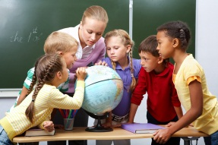
Учителю необходимо быть очень внимательным к успехам учащихся. Успех надо сразу же заметить, оценить. Практически каждого можно за что-либо похвалить: за внешний вид, красивый почерк, аккуратность, веселый нрав, находчивость. Ученик, которого хвалят, испытывает к учителю особое чувство доверия. Слова одобрения усиливают в ребенке чувство собственного достоинства, укрепляют уверенность в своих силах, формируют доброту.
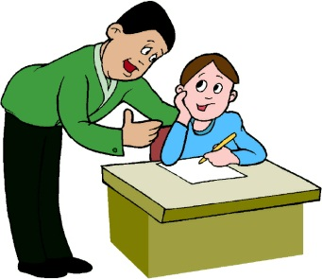
Для учителя очень важно знать, как воспринимают его учащиеся, что считают в его облике главным. Это дает ему возможность определить свои личностные и профессиональные качества. Считается, что для младших школьников учитель является непререкаемым авторитетом.
Наиболее значимыми качествами личности учителя для младшего школьника являются качества, отражающие его отношение к другим людям.
Любое общество заинтересовано в том, чтобы его члены не конфликтовали друг с другом, чтобы были здоровы, чтобы каждый трудился и вносил свой вклад в процветание всего общества. Для решения этой задачи очень важно воспитание и обучение подрастающих поколений. Но чтобы сделать это наиболее эффективно, необходимо знать социально-психологические закономерности развития личности в коллективе.
Важнейшим условием развития личности школьника является психологический комфорт на уроке. Ведь создание положительного настроя перед любым видом деятельности – важная составляющая психологического комфорта при дальнейшей работе.
Мария Викторовна Тулинова,
Зав. по УВР, психолог

«Дорога безопасности»
